**Умение плавать - основа безопасного нахождения в воде**

Статистика печальных случаев связанных с утоплением детей и взрослых неумолимо растёт. Сколько бы не напоминали, что вода это не просто удовольствие, это большая опасность, трагедии на воде не прекращаются. В воду лезут все, кто умеет плавать, а кто нет.

Если не умеешь плавать или не достаточно хорошо плаваешь, то есть смысл остаться на берегу.

Людям пожилого возраста с букетом хронических заболеваний рекомендовано посещать только бассейн, где постоянно дежурит инструктор и медицинский работник.

**Уважаемые взрослые! Для того, чтобы не повторять ежегодных трагедий строго контролируйте местонахождение своих детей. Не позволяйте им без взрослых даже приближаться к воде, причём это касается не только маленьких детей, но и подростков.**

**Соблюдение правил безопасного для жизни поведения на водоёмах следует соблюдать не укоризненно, ведь вода ошибок не прощает. Помните, вода забирает самое дорогое - жизнь.**

**Свод правил нахождения у водоёма**:

1. купаться следует только в предназначенных и проверенных для этого местах;

2. никогда нельзя входить в воду в нетрезвом состоянии;

3. соблюдать правило коллективной безопасности (вся компания заходит в воду вместе и вместе выходит);

4. запрещается плавать, используя посторонние предметы, надувные матрасы, доски, автомобильные камеры;

5. в воде опасно всякое баловство (хвать за ноги и тащить на глубину, силой удерживать под водой, спорить на дальность заплыва и длительность пребывания под водой);

6. нельзя нырять с непредназначенных для этого предметов и в непроверенных местах;

7. нельзя заплывать за буйки (покидать безопасную зону);

8. начинать купание следует в солнечную и безветренную погоду при температуре воды + 18-20 градусов, воздуха + 20-25.;

9. в воду следует заходить постепенно, привыкая к её температуре;

10. не рекомендовано длительное пребывание в воде (не более 15 минут);

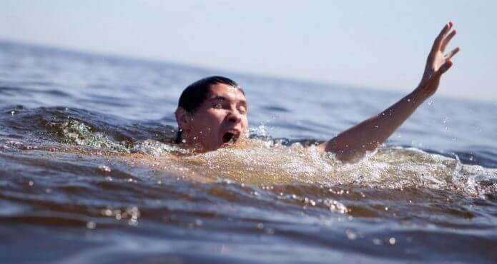11. не рекомендовано купаться раньше чем через 1.5-2 часа после обильного приёма пищи;

12. запрещается перегружать плавательные средства, раскачивать их, пересаживаться с места на место, сидеть на носу, бортах.

**Помните, только соблюдение мер безопасности поведения на воде может уберечь каждого от беды и сделать отдых приятным и полезным.**

**Специалисты напоминают, отправляющимся жарким днём на отдых к водоёму следует знать, что безопасность в основном зависит от самих отдыхающих.**